# 数据结构第一次实验设计方案

--201900800520 张兴宇

## 一：设计思路：

1：本次设计的主题是构建一个宿舍管理、人员调动的程序，我采用的是线性表中的链式表作为基本存储结构。

2：功能分为五个，有浏览宿舍的信息，新增宿舍，宿舍的删除，宿舍信息的修改（宿舍人数修改），以及两个不同链式表的合并；当然，为保证宿舍信息的完整性及便于管理的属性，这里均采用宿舍号递增的顺序排列，并且只设计了2层，方便用户清晰明了的操作与读取数据。

二：功能展示：

1：主界面：

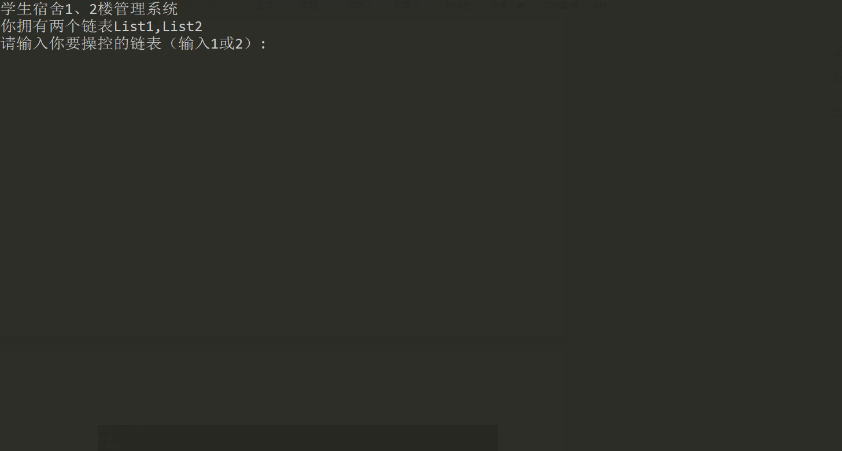

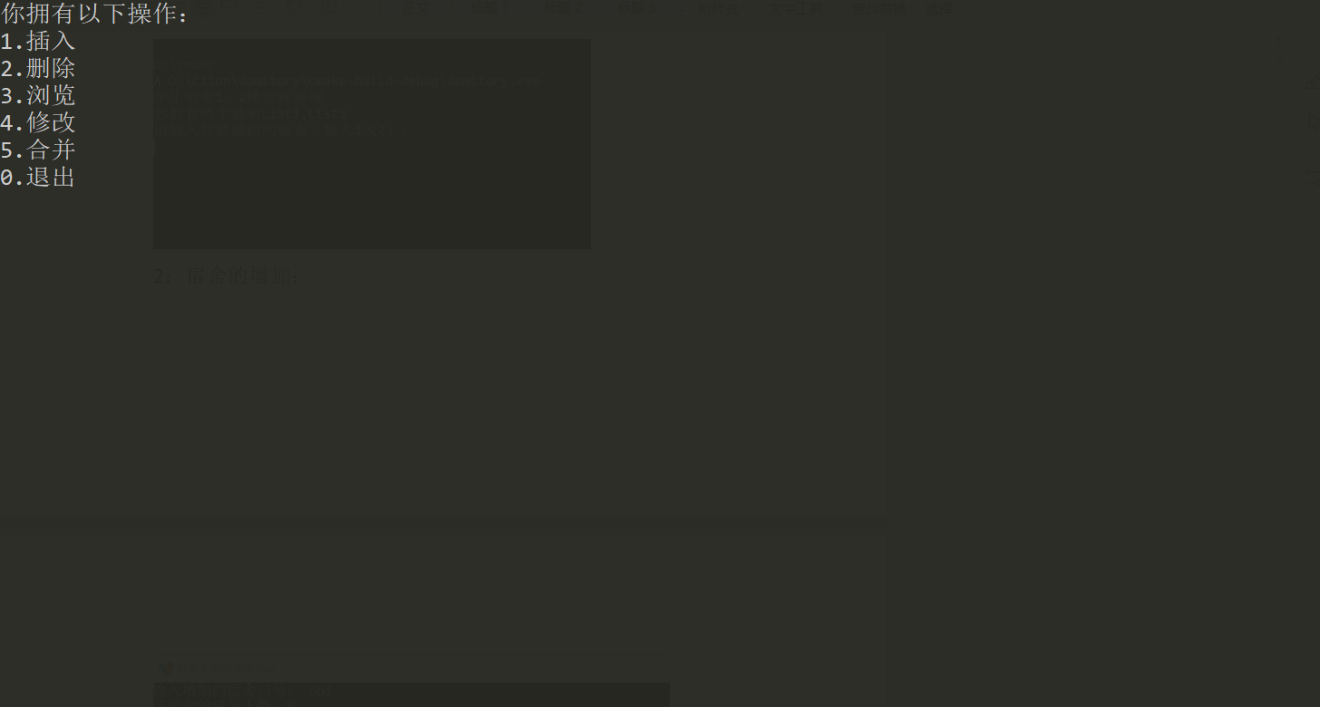

2：宿舍的增加：

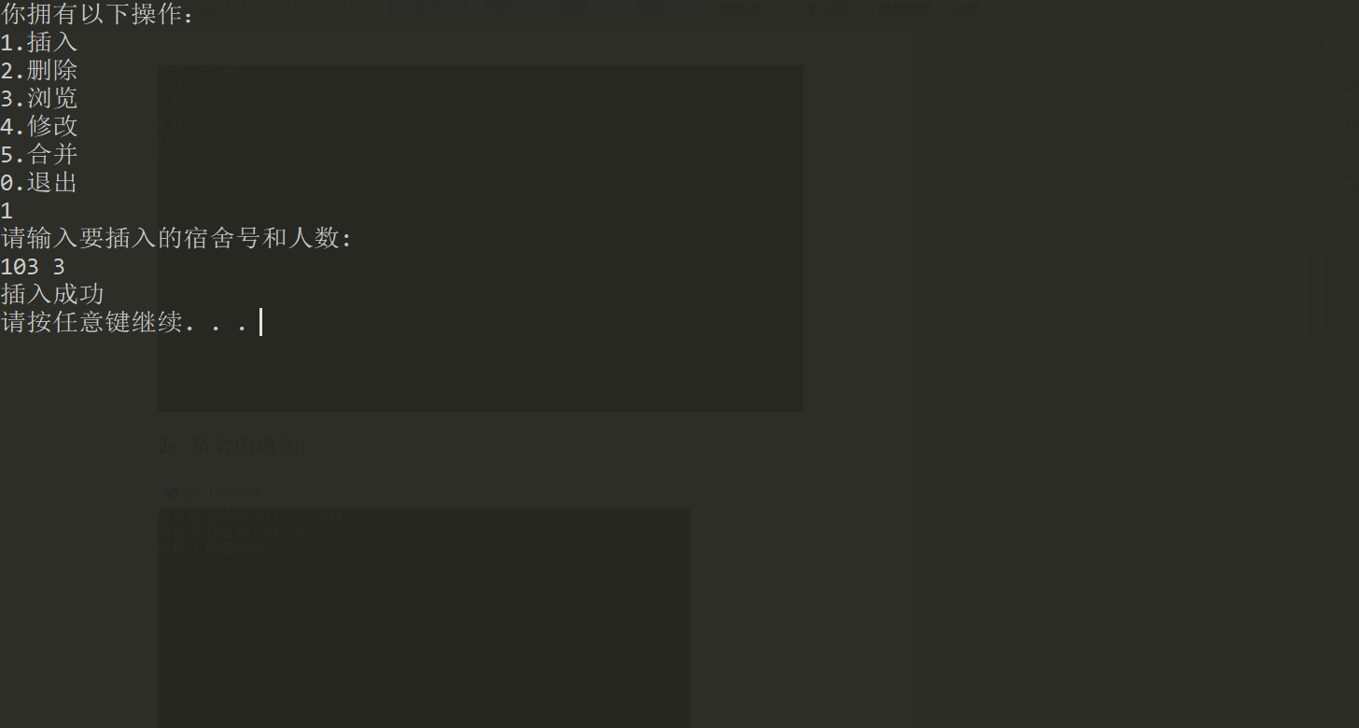

这里我限制的宿舍号为0到300之间，超出这个范围会报错

3：浏览宿舍信息：

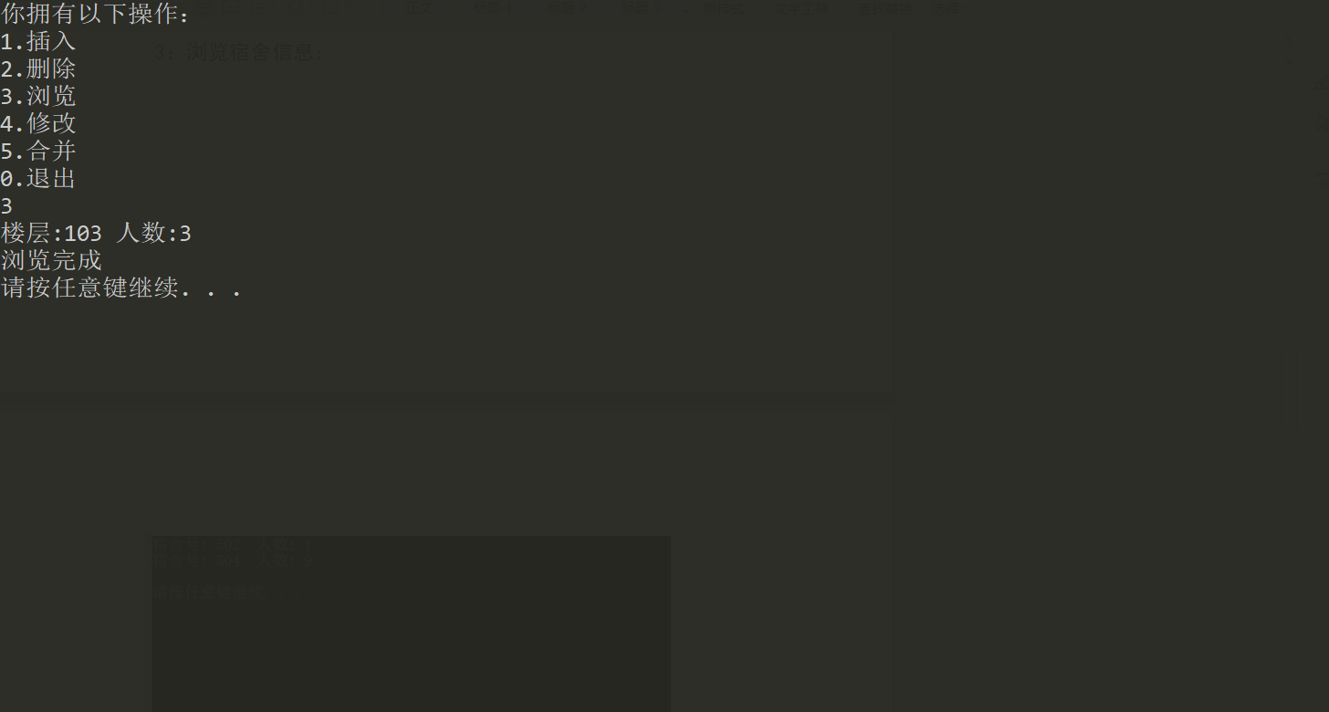

4：宿舍的删除与修改（同上 略）

5：顺序表的合并：

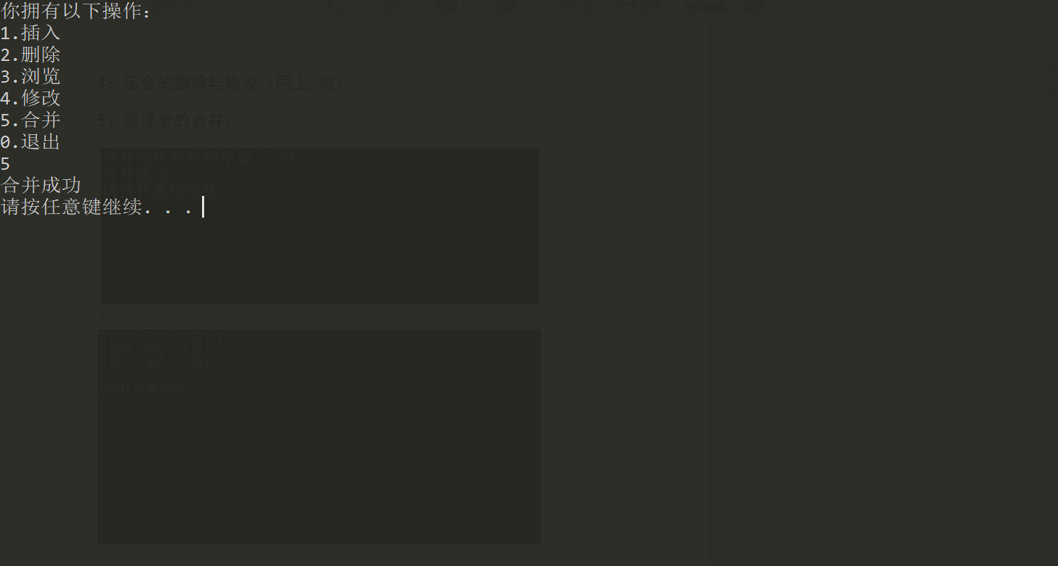

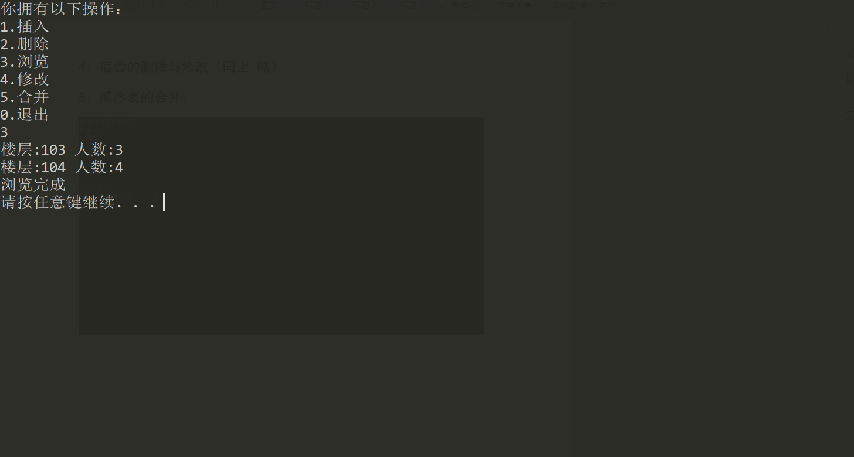

当某一链表执行合并操作后，另一链表会自动清空

三：总结

这次实验充分运用了在课堂上所学的链式表知识，并将它们转化为实际项目中的一部分，而不仅仅是一个单一的算法。当然，代码在设计过程中对于程序的可修改性并没有做过多的考虑，很多了宏定义以及类型、名称定义都没有设计，这也是我接下来的实验中需要逐步尝试的东西，希望老师加以批评指正。

注：此次实验采取的是cmake方式构建工程。